Fynn Lanter, Steckbrief

Wohnort: 9404 Rorschacherberg
Nationalität: Schweiz
Geburtsdatum: 26.06.2007
Ausbildung: Sportlehre als Automatiker bei der Firma Bühler Group
Fahrertyp: Allrounder, Bergfahrer, technisch Stark
Kategorie: U 17
Ziele 2023: Podestplatz an der Schweizermeisterschaft,
Top 10 an der Jugend Europameisterschaft,
Teilnahme an der EYOF

Ziele mittelfristig: Teilnahme an Weltcup, EM, WM

Ziele langfristig: in einem Profiteam zu fahren, Teilnahme Olympiade

Fynn Lanter, Saison 2022

Jugend Europameisterschaft Capriasca

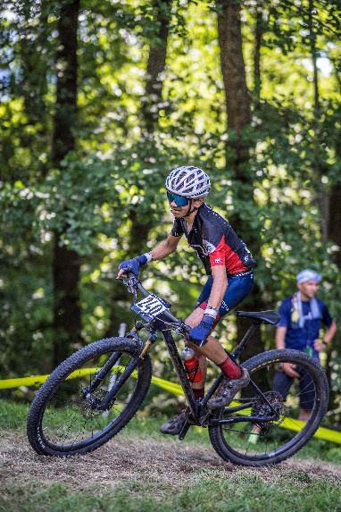
Von Startplatz 65 bis auf P. 25
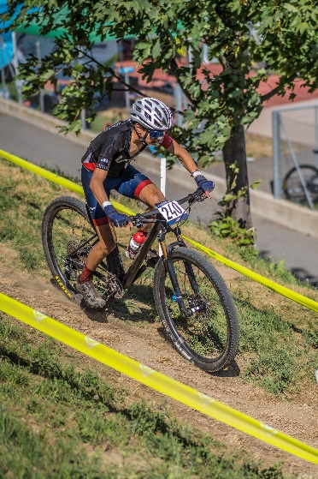
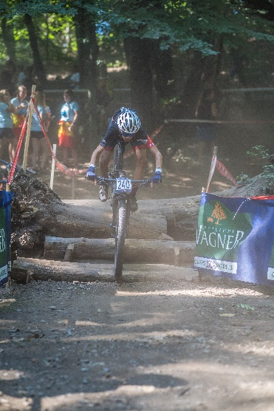

Proffix Swiss Bike Cup Ökk Bike Revolution
Savognin -> P. 22 (4. 2007) Monte Tamaro -> P.20 (2. 2007)
Lugano -> P. 16 (3. 2007) Chur -> P. 21 (4. 2007)
Gränichen -> P. 15 (2. 2007) Huttwil -> P. 8 (1. 2007)
Basel -> P. 12 (1. 2007) Gesamtwertung -> P. 7 (1. 2007)
Gstaad -> P. 9 (1. 2007)
Gesamtwertung -> P. 13 (2. 2007)

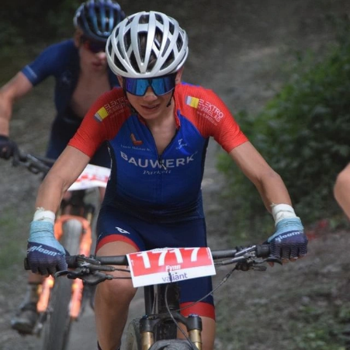
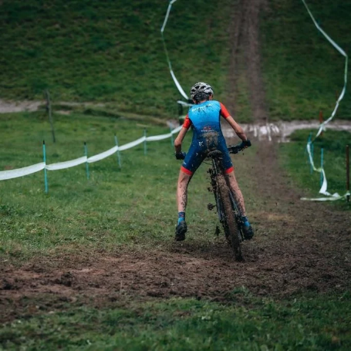
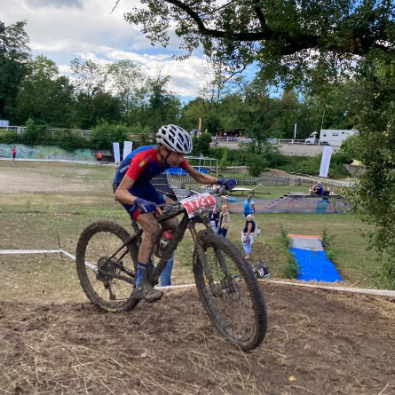

Strassenrennen
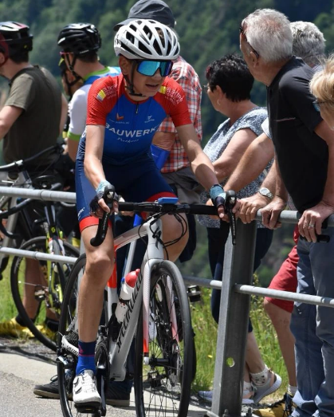
Bergrennen Silenen – Bristen -> P. 3 (1. 2007)
Bergrennen Chur – Arosa -> P. 5 (wurde im Schlusssprint in einen Sturz verwickelt, 1. 2007)
Tour de Jura -> P. 9 (1. 2007)
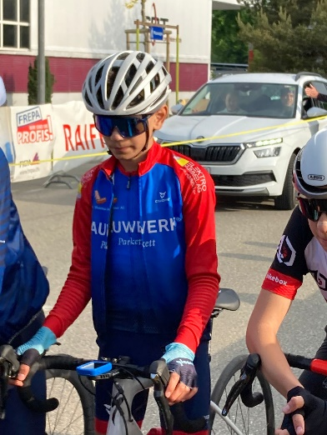

Cyclocross
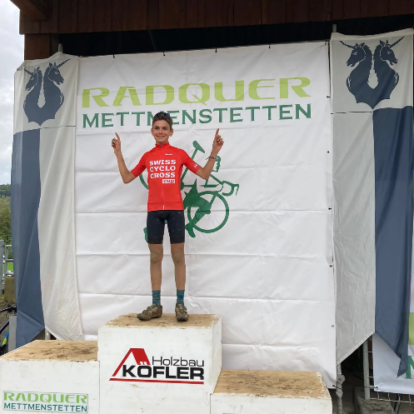
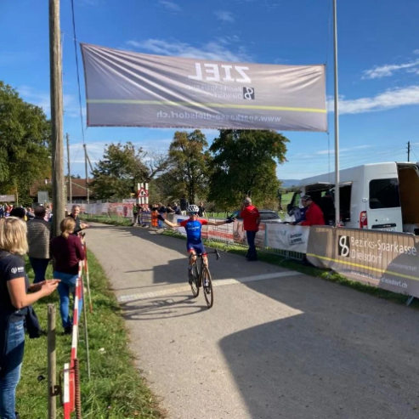
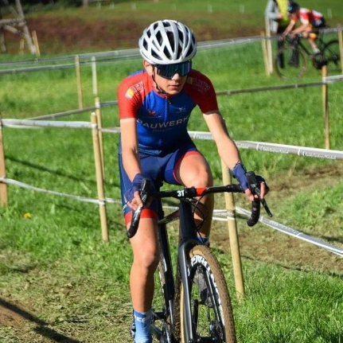
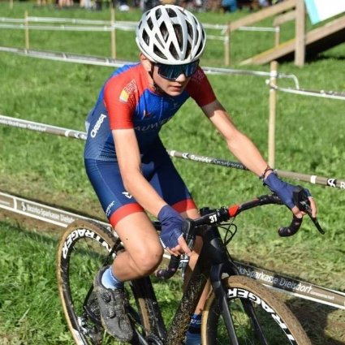
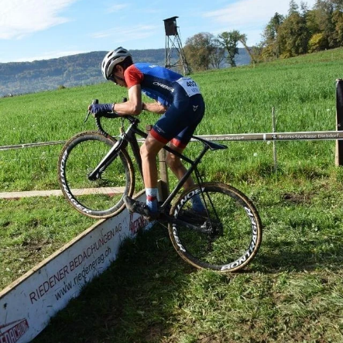
Mettmenstetten -> P. 1
Steinmaur -> P.1
Aktuell Leader des Swiss Cyclo Cross Cup 2022/2023

